
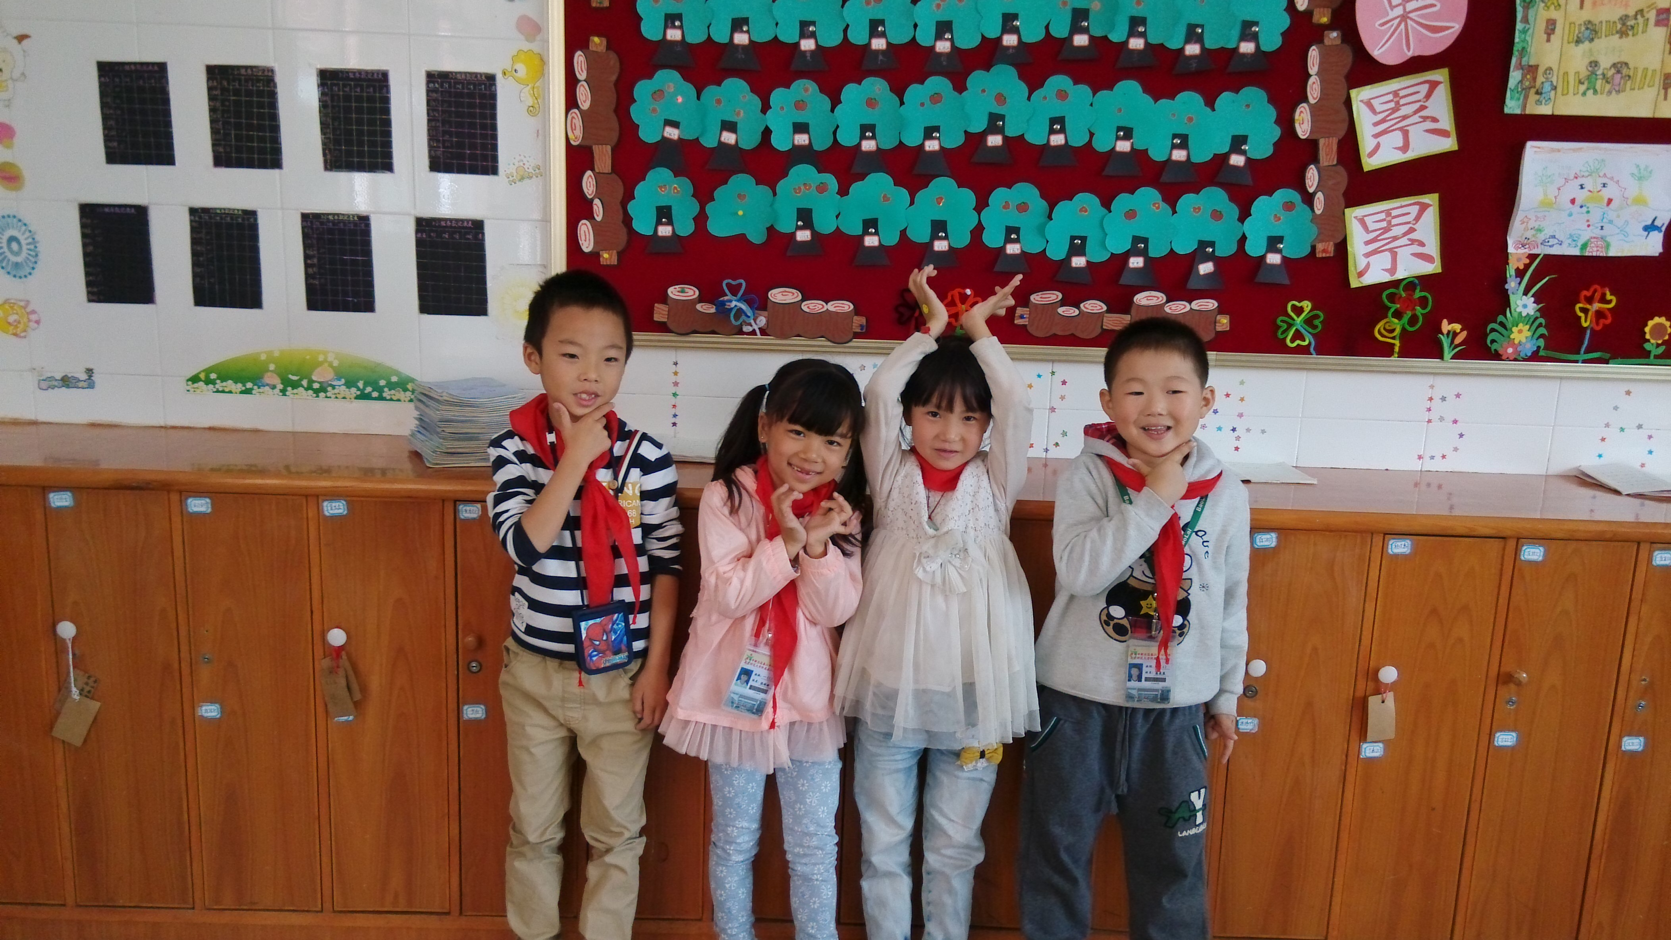
春江小学“植根银行”之（ 一 ）年级（ 1 ）班“五星级团队”风采展示
小队名称： 苹果小队
小队成员： 燕佳茹、张婷婷、石胡晨、葛晨晨

